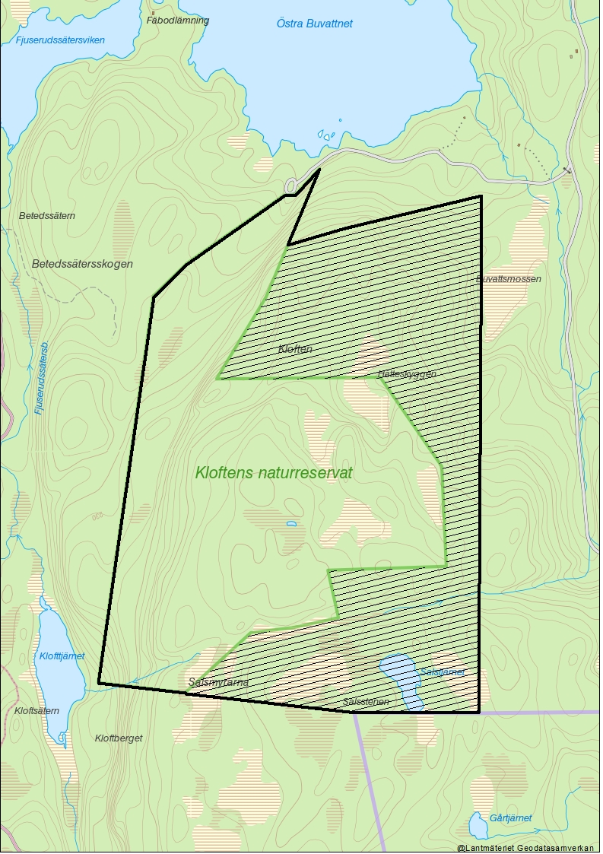
© Lantmäteriet Geodatasamverkan
Beslutskarta för utökningen av Naturreservatet Kloften (svartstreckat område avser utökningen, heldragen svart linje avser hela reservatet)

